Мероприятия на март 2023 года
2 марта (четверг)
«Учитель русских учителей»
Презентация цитат к 200-летию со дня рождения одного из основателей российской педагогики Константина Ушинского на интерактивном экране.
3 марта (пятница)
«Декупаж». Мастер-класс по декорированию подставки под горячее в технике декупаж к международному женскому дню.

3 марта (пятница)
«Говорим здоровью – ДА!» Круглый стол (с участием медицинского работника)

7 марта (вторник)
Заседание клуба «Ветеран»: «Бабушки рулят»

10 марта (пятница)
Заседание Общества краеведов: «Благодетельница в богадельне» и «О загадках нашей истории, неподступных краеведам»

14 марта (вторник)
«Ребёнок – подросток – гражданин»
Час правового просвещения: Игра-викторина, посвящённая избирательному праву РФ.

17 марта (пятница)
Заседание клуба «Познание»: «Открытие по картине художника Нестерова»

22 марта (среда)
Поэтический баттл к Дню поэзии: литературный праздник-знакомство с творчеством местных поэтов.

22 марта (среда)
Познавательный час: «Нобелевская премия. Кому и за что?»

29 марта (среда)
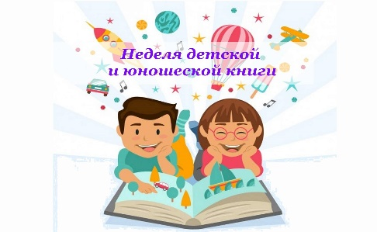
«Раз - словечко, два – словечко».
Это изображение, автор: Неизвестный автор, лицензия: CC BY-SA
Речевой тюнинг о вреде ненормативной лексики

29 марта (среда)
Торжественные мероприятия,
посвящённые Неделе Детской Книги.

